OSI 7 Layer

# 물리 계층(Physical layer)

첫 번째 계층. 기본 네트워크 하드웨어 전송기술들로 구성된다. 다양한 특징의 하드웨어 기술이 접목되어 있다. 비트를 동기화하고, 전기적 신호 규격을 정의(전송 속도, 신호의 레벨 등)한다.

## 대표적인 장비

케이블 : 통신 매체, 종류로는 동축케이블, UTP, STP, 광케이블이 있다.

허브 : 네트워크 장비를 케이블을 통해 연결하는 장치이다.

리피터 : 물리적인 신호를 증폭해주는 장치이다.

## 송수신 방법

송신 : 2계층에서 0, 1로 구성된 비트열 데이터(프레임)을 받아 전기적 신호로 변환 후 전송.

수신 : 수신 받은 전기적 신호를 0,1로 구성된 비트로 복원하여 상위 레벨로 올려 보냄.

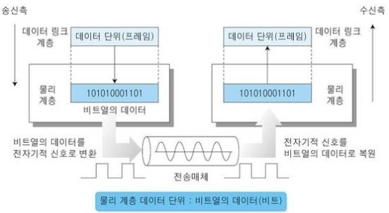

## 대표적인 프로토콜

보통은 물리적인 접속으로 연결한다.

Ethernet.RS-232C : 데이터 단말장치와 모뎀을 접속하기 위한 인터페이스 규격, 미국 EIA에 의해 규격화되었다.

# 데이터링크 계층

두 번째 계층. 장치 간 신호를 전달하는 물리 계층을 이용해 네트워크 상의 주변 장치들 간 데이터를 전송한다. 오류를 감지하고 주소(MAC)를 할당한다.

## 대표적인 장비

브리지 : 허브와는 다르게 포트 별로 콜리전 도메인을 나눌 수 있고 여러 개의 네트워크 세그먼트를 연결해 준다. 콜리전 도메인이란 LAN 에서 전송 매체를 공유하고 있는 여러 단말들이 서로 충돌하면서 이로 인해 생긴 프레임이 전파되어 영향을 받는 영역이다.

스위치 : 처리 가능한 패킷의 숫자가 큰 것으로, 네트워크 단위 들을 연결하는 통신 장비로서 소규모 통신을 위한 허브보다 전송 속도가 개선된 것이다. 대부분의 스위치는 전이중 통신방식을 지원하기 때문에 송신과 수신이 동시에 일어나는 경우 훨씬 향상된 속도를 제공한다.

## 송수신 방법

상위계층에서 전달받은 데이터를 프레임으로 잘라서 물리 계층으로 전달해 준다. 또한 에러 복구를 위해 송수신자간에 ACK신호를 교환하고 프레임 내의 제어 비트들의 확인을 통해 프레임 내의 데이터가 정확한지를 검증한다.

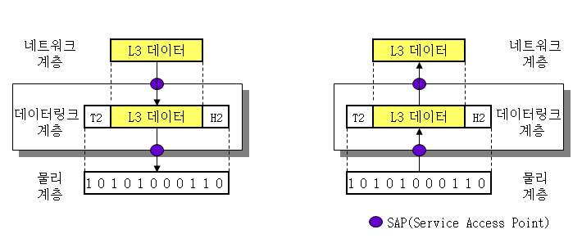

## MAC (Media Access Control) 주소

데이터 링크 계층에서 통신을 위한 네트워크 인터페이스에 할당된 고유한 주소이다.

종류는 48bit를 사용하는 EUI-48과 64bit를 사용하는 EUI-64로 나뉜다.

(단위: 1 옥텟 = 8 bit)

|  |  |  |  |  |  |
| --- | --- | --- | --- | --- | --- |
| 1 | 2 | 3 | 4 | 5 | 6 |

3번째 옥텟까지 LAN 카드 등의 제작사에게 IEEE(미국 전기전자기술자협회)에서 부여한 제조회사 식별 ID이다.

영구적이고 전역적인 고유 식별을 위해 고안되었지만 현재 대부분의 하드웨어의 MAC 주소를 변경할 수 있다. 이를 이용하여 보안 취약점을 활용하는 과정에서도 사용할 수 있는데, 이를 MAC 스푸핑 이라고 한다.

## LLC (Logical Link Control, 논리 링크 제어)

데이터 링크 계층과 네트워크 계층간의 접속을 담당한다. 두 지점 간에 신뢰성 있는 전송을 보장하기 위해 패킷 링크로 전환을 해준다.

|  |
| --- |
| 에러 제어 – 점대점(Point-to-Point) 데이터 전달의 정확성 |
| 필요 시 흐름 제어 – 토큰 패싱 방식의 경우 |
| 데이터 링크의 유지 및 관리 |
| SAP(Service Access Point) 점을 통한 프레임 다중화 |

표 LLC의 특징

|  |  |  |  |  |  |  |
| --- | --- | --- | --- | --- | --- | --- |
| Preamble | SFD | Destination Address | Source Address | Ether Type | Data | FCS |

표 이더넷 프레임 구조

Preamble : 호스트간의 비트 동기화를 위한 것이다.

SFD : 프레임의 시작을 알리는 필드이다.

Destination Address : 정보를 받는 목적지의 주소이다.

Source Address : 정보를 보낸 발신자의 주소이다.

Ether Type : Ethertype필드는 상위 계층의 네트워크 프로토콜들이 도착한 데이터의 형식을 확인하고 패킷을 어떻게 처리할 것인지를 결정하는데 사용된다.

Data : 40~ 1500바이트로 구성된 데이터 패킷이다.

FCS : 전송 시 에러를 체크한다.

## Clock (클락 신호)

Clock signal은 논리상태 H(High,1), L(Low,0)이 주기적으로 나타나는 방형파 신호이다. 클락 신호에 맞추어 신호를 동기 처리할 때 사용한다.

클락 신호의 요소는 신호의 크기, 주기를 결정하는 주파수, 한 주기 동안 상태 H와 L의 시간비인 듀티비가 있다.

라우터에서 clock rate를 명령어를 통해 주파수를 초당 비트 전송 속도를 지정할 수 있지만 DCE 케이블이 연결된 라우터에만 사용할 수 있다.

## Bandwidth

대역폭. 특정한 기능을 수행할 수 있는 주파수의 범위로, Hz 단위로 측정한다. 라우터에서 Bandwidth 명령어로 전송 속도를 설정할 수 있다.

# 네트워크 계층

## IP

IP 주소는 컴퓨터 네트워크에서 장치들이 서로를 인식하고 통신을 하기 위해서 사용하는 특수한 번호이다. 네트워크에 연결된 장치가 라우터 일반 서버이든, 모든 기계는 이 특수한 번호를 가지고 있어야 한다. 이 번호를 이용하여 발신자를 대신하여 메시지가 전송되고 수신자를 향하여 예정된 목적지로 전달된다. IP 주소를 줄여서 IP라고 부르기도 하나 IP는 인터넷 규약 자체를 가리키는 말이기 때문에 엄밀하게는 구별해야 한다.

IP는 5개의 클래스로 나눌 수 있다.

|  |  |  |
| --- | --- | --- |
| 클래스 | 네트워크 부분 |  |
| A | 앞 8바이트 첫 번째 0 => 1~126. |  |
| B | 앞 8바이트 10 => 127~192.xxx |  |
| C |  |  |
| D |  |  |
| E |  |  |